AMInvoicing : Guides d'utilisation
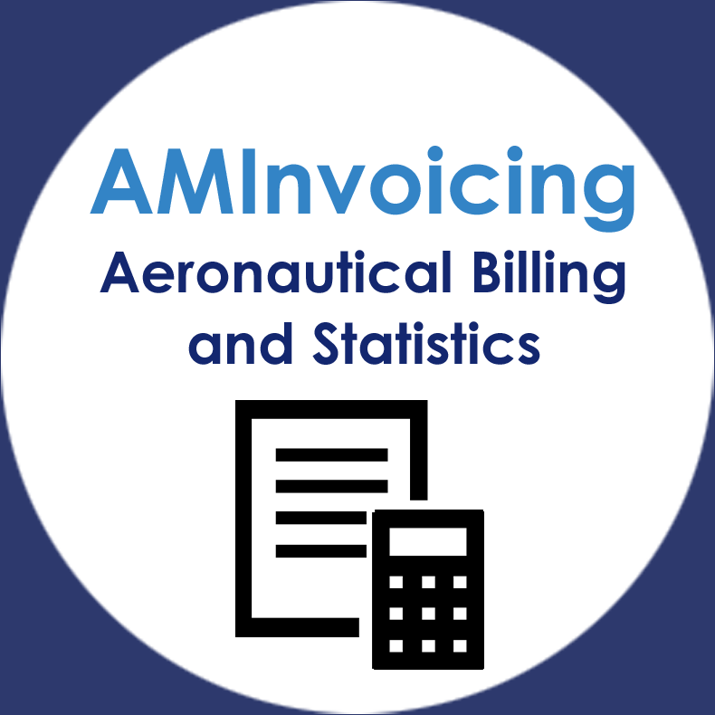
Facturation comptant
Fiches clients et mouvements
Gestion des tarifs
Règles d'ouverture
Statistiques de l'aviation civile

